Aiguillettes de poulet aux câpres et au citron
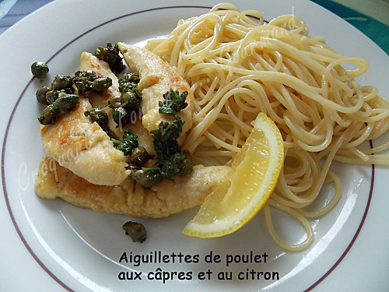
Pour 2 Croquants-Gourmands
- 300 g d'aiguillettes de poulet - 1 càs de farine - ½ càc de Mélange Malin Volaille DUCROS - sel & poivre - 2 càs d'huile d'olive - 2 càs de câpres - 1 citron - 25 ml de vin blanc sec - 2 càs de persil haché
- Presser le citron et recueillir son jus.
- Rincer les câpres et les égoutter soigneusement.
- Mélanger dans un sac congélation la farine, le mélange d'épices pour volaille, du sel et du poivre.
- Déposer les aiguillettes dans le sac et secouer délicatement pour enrober parfaitement la viande.
- Secouer légèrement les aiguillettes pour enlever l'excédent de farine et les réserver sur une assiette.
- Faire revenir les aiguillettes dans l'huile chaude, 2 minutes de chaque côté, jusqu'à ce qu'elles soient joliment dorées.
- Réserver au chaud.
- Dans la même poêle, verser le vin blanc et le jus de citron.
- Faire réduire sur feu vif, presque à sec pour que "la sauce" soit onctueuse.
- Ajouter les câpres et les laisser réchauffer à feu très doux.
- Ajouter le persil haché et mélanger.
- Verser cette sauce sur les aiguillettes de poulet et servir immédiatement.
J'ai servi avec des spaghetti simplement assaisonnés d'huile d'olive, avec un quartier de citron et un ravier de parmesan râpé.

